Про реєстрацію на оновлену безплатну програму «Ветеранське коло»
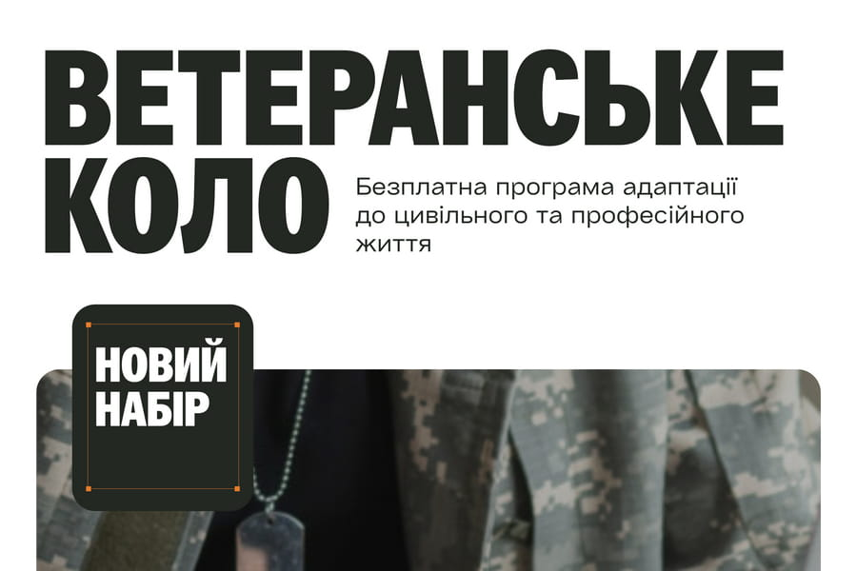
Повернення до цивільного життя та пошук себе після служби — це шлях, який ветерани, ветеранки та їхні родини не мають проходити наодинці. У період змін особливо важливо мати опору, спільноту однодумців і безпечний простір, де можна відновити внутрішню рівновагу та знайти нові професійні орієнтири.
Саме тому Prometheus оголошує набір на безплатну програму «Ветеранське коло», за інформаційної підтримки Міністерства у справах ветеранів України.
Що ви отримаєте:
- «Раннє коло» — простір знайомства та адаптації ще до старту навчання
- Бадді-групи «рівний рівному» для взаємної підтримки учасників
- Розширену систему наставництва та менторства
- Річний кар’єрний супровід після завершення навчання
- Нові напрями навчання: проєктний менеджмент у громадському секторі, аналітика відкритих даних (OSINT / кібербезпека) та маркетинг.
Хто може долучитися:
ветерани та ветеранки, їхні родини, родини військовослужбовців, а також сім’ї загиблих, полонених і зниклих безвісти Захисників та Захисниць, які проживають або проживали у Харківській, Дніпропетровській, Полтавській, Запорізькій та Одеській областях.

Як долучитися:
- Зареєструватися на закриту онлайн-зустріч, де розкажуть про програму та умови участі.
- Обрати напрям навчання.
- Заповнити анкету та дочекатися відповіді.
Реєстрація відкрита до 4 серпня (включно)
Деталі за посиланням https://cutt.ly/et45YnZ2
Ця програма стала можливою за підтримки Програми MATRA Посольства Королівства Нідерландів в Україні. Відповідальність за зміст несе організатор програми, і він не обов’язково відображає офіційну позицію Посольства.
Реалізується у партнерстві з регіональними громадськими організаціями у Харківській, Дніпропетровській, Полтавській, Запорізькій та Одеській областях і розрахований на тих, хто планує знайти роботу.

Відділ з питань ветеранської та соціальної політики управління соціального захисту населення Департаменту соціально-гуманітарної політики Вільногірської міської ради Дніпропетровської області

